

|  |
| --- |
| **Fonctionnalité :** Recherche de recettes |
| **Problématique :** Dans un contexte de rafraichissement très régulier de l’interface, nous cherchons à mettre en place un algorithme le plus optimal possible afin d’assurer une expérience fluide même avec une grande base de données |

|  |
| --- |
| **Option 1 :**  Dans cette version, à chaque nouvelle entrée dans le champ de recherche principal, on lance une recherche de recette correspondante pour afficher les recettes et une autre pour remplir les champs de recherches avancés |
|  |

|  |
| --- |
| **Option 2 :**  Dans cette version, à chaque nouvelle entrée dans le champ de recherche principal, on lance une recherche de recettes correspondantes, on stocke cette liste de recette et on la réutilise pour en remplir les champs de recherche avancée |
|  |

|  |
| --- |
| **Solution retenue :** La 2ème solution est plus performante, elle évite la multiplication de recherche inutiles en mettant en commun des recherches. Elle est donc à privilégier |

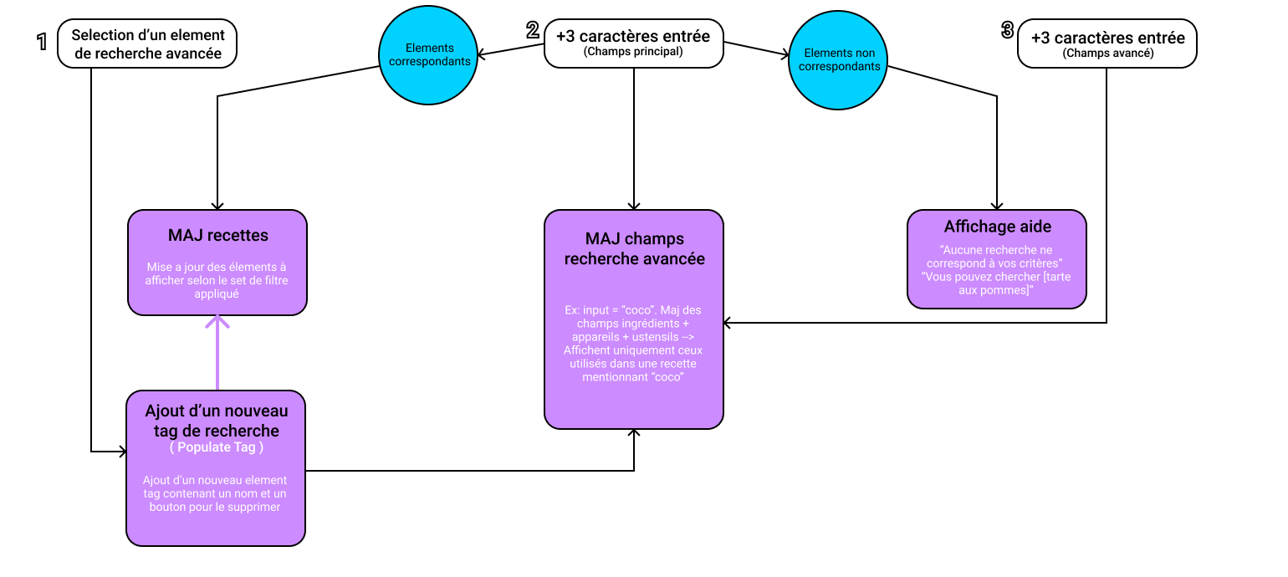

**Figure 1 :** Première version

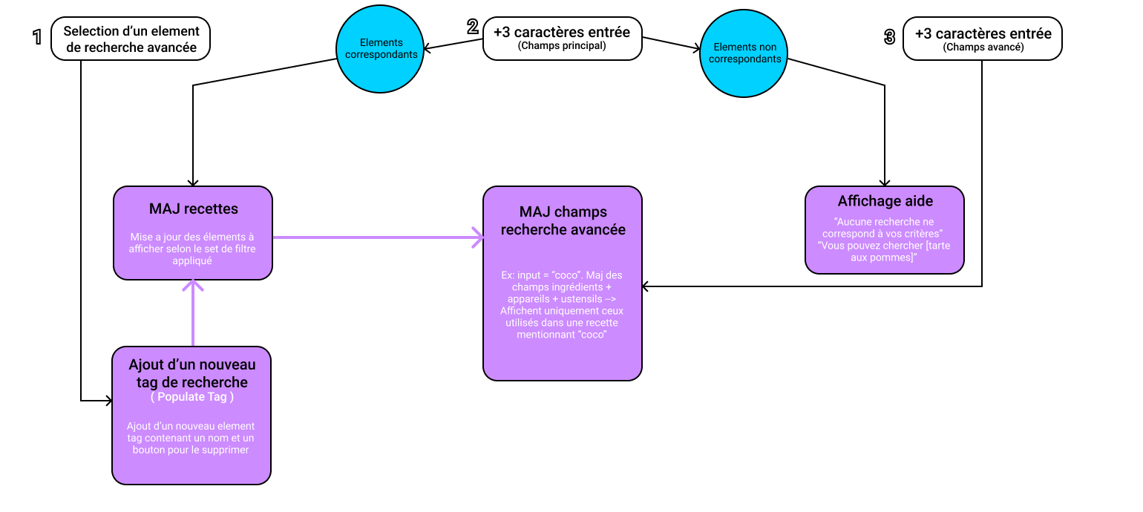**Figure 2 :** 2ème version (une seule recherche, résultat partagé)